MAT 8. RAZRED (sreda, 22. 4. 2020)

Rešitve nalog: SDZ (4. del), str. 101/ 1
str. 102/ 4
str. 103/ 5 (a, b)

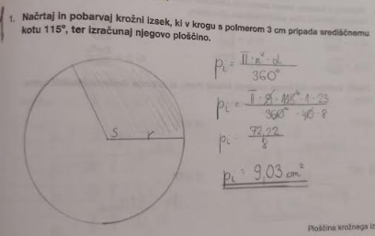

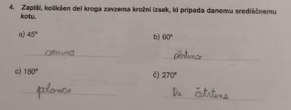

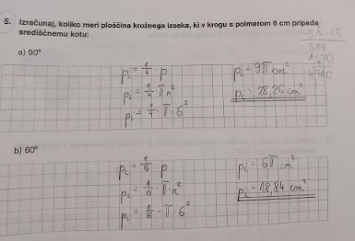

UTRJEVANJE UČNE SNOVI: PLOŠČINA KROŽNEGA IZSEKA

V SDZ (4. del) reši naslednje naloge: str. 104/ 7, 9

